Введение
«Скажи мне - и я забуду,
покажи мне – и я запомню,
дай мне сделать – и я пойму»
Конфуций
Как известно, игра – ведущий вид деятельности дошкольного периода, главное содержание детской жизни. Играя, ребенок общается с другими детьми и взрослыми. Познает окружающий мир, учится осуществлять поиск, мыслить и творить.
На каждом этапе дошкольного детства игра имеет свои особенности. Так в жизни старших дошкольников большое место занимает новая форма сюжетной игры – режиссерская игра с мелкими игрушками. Но для того, чтобы она получила свое развитие, малышам необходимо привлекательное игровое пространство. Таким пространством может быть макет.
Вряд ли найдется человек, который не любит смотреть, как едет поезд по игрушечной железной дороге. Это зрелище не только возвращает нас в детство, а также погружает в интересный, волшебный микро-мир. Нам нравиться смотреть не только, как стуча колесами, по рельсам торопиться паровоз, но и изучать, рассматривать мельчайшие детали. Вот паровозик проехал сигнальный светофор, заехал в туннель и взобрался на мостик над маленькой речушкой, а мимо его окон мелькают миниатюрные березки, ели и кустики с крохотными ягодками. Все это завораживает нас, а воображение помогает представить, кто мог бы жить в домиках, ходить по узким улочкам. Мы бы с легкостью могли представить себя в этом микро-мире. Человек, преследуя те или иные цели, постоянно пытается воссоздать реальный мир в миниатюрном виде, такова сущность макета.
В энциклопедии, дано следующее определение слова макет – в переводе с франц. maquette, от итал. Macchietta – набросок, объёмно-пространственное изображение (из гипса, дерева, пластмассы, картона и других материалов) уже построенного или проектируемого здания, архитектурного ансамбля, города. Макеты выполняются в различных масштабах. Он воспроизводит оригинал либо во всех деталях - (модель), либо приблизительно. Конечно же, такое определение понятия «макет», трудно применить к игровым макетам используемых в детских садах, но задачи макета не меняются, а наоборот расширяют его возможности при работе с детьми.
В соответствии с научной концепцией дошкольного образования, как ступени системы общего образования перед педагогами ДОУ определены ориентиры методического поиска в двух направлениях: совершенствование технологий образовательного процесса, с одной стороны и реализации партнерского взаимодействия с ребенком в комплексно – тематической модели организации образовательного процесса с другой стороны.

Технология макетирования

Макетирование - это метод конструирования объектов, при помощи которого создают пространственные трехмерные модели (макет). Впервые методология макетирования была применена в 1980 году, для создания модели продукта. В настоящее же время метод макетирования используется для различных целей. Макетирование – процесс объемного проектирования изделий, их частей и деталей, направленный на получение наглядной информации о свойствах создаваемого объекта в виде макета. Современные методы визуального моделирования находят все более широкое применение в образовательной деятельности. В практике освоения комплексно – тематической модели, на наш взгляд, заслуживает внимания технология макетирования в игровой и познавательно-речевой деятельности детей дошкольного возраста.
С точки зрения Н.Коротковой, макет является не только центральным элементом, организующим предметную среду для игры с мелкими игрушками, но и связующим звеном разных форм взросло – детской и свободной детской активности (чтения художественных текстов, продуктивной деятельности, сюжетной игры). Таким образом, макет должен занять достойное место в ряду технологий реализации содержания тематического комплекса и в его предметно - игровой среде.
В работах разных исследователей макетным играм с мелкими игрушками отводится роль одной из форм сюжетной игры.
Ж.Пиаже обращает внимание на то, что «…посредством мелкого материала создаются воображаемые миры, охватываемые единым взором творца – ребенка».
Макет, как познавательный элемент моделирования неотделим от развития знаний во многих областях педагогики. Практически во всех науках о природе, живой и неживой, о человеке и обществе, построение и использование моделей является мощным орудием познания. Реальные объекты и процессы бывают столь многогранны и сложны, что лучшим способом их изучения часто является построение макета. Многие виды знаний, которые ребенок не может усвоить на основе словесного объяснения взрослого или в процессе организованных взрослыми действий с предметами, он легко усваивает, если эти знания дают ему в виде действий с макетами, отображающими существенные черты изучаемых явлений.
Л. Ф. Обухова отмечает, что с помощью различных моделей, макетов и схем ребенок материализует математические, логические, коммуникативные, пространственные, временные отношения.
Метод макетирования мы применяем для замещения реальных предметов и объектов в виде макетов, дополняя их схематическими изображениями, знаками, символами.
По мнению Л.С. Выготского, важно у детей дошкольного возраста развивать те психические функции, без которых ребенок не сможет успешно обучаться в школе (память, внимание, воображение, мышление, речь и т.д.). А одним из способов формирования этих функций как раз и является развитие знаково-символической деятельности дошкольников. Одной из целей макетирования является обеспечение успешного освоения детьми знаний об особенностях объектов и окружающей действительности, их структуре, связях и отношениях, существующих между ними.
Согласно теории Н.Я. Михайленко, объединяющей для всех форм игры является направленность старших дошкольников на моделирование мира через последовательности сюжетных событий, воссоздающих целостные жизненно – смысловые контексты. Развивающая среда для игры старших дошкольников включает в себя два основных фактора: это, прежде всего играющий с детьми взрослый – партнер, задающий образцы сюжетного комбинирования (сюжетосложения), как более сложного способа построения игры, и собственно предметная среда, активизирующая и продвигающая детскую игру вне актуально задействованного в ней взрослого.
Актуальность данной темы, заключается в том, что она имеет большое значение в формировании речевой компетентности у детей с нарушениями речи, а также и в решении речевых задач, поставленных перед логопедом в сложных эмоционально-насыщенных речевых ситуациях.
Игры на макетной основе уже в среднем дошкольном возрасте способствуют тому, чтобы в жизни старших дошкольников достойное место заняла речетворческая режиссёрская игра, как одна из форм сюжетной.
К 5 годам, освоив условное действие с предметами и ролевое поведение, ребенок переходит на следующую ступень игры – он может строить множество игровых «миров», воплощая их в предметной форме (виде своеобразных макетов), придумывая и комбинируя разнообразные сюжетные события. Этот этап развития игры может быть назван этапом сюжетосложения.
Игра с макетами является более высокой степенью развития сюжетно-ролевых игр, она востребована детьми и способствует речевому развитию. Организуя предметно-игровую среду с использованием макетов в старшей группе, педагог имеет возможность решать задачи, связанные с развитием сюжетосложения у детей.
Для того чтобы игра на макетной основе получила своё развитие в образовательном процессе дошкольного учреждения, как элемент предметно – средовой модели, необходимо совершенствование методики ее реализации в содержании любого тематического комплекса.
Играя с макетами, ребенок создает воображаемую ситуацию, играет одну или несколько ролей. Моделирует реальные ситуации или социальные отношения в игровой форме. Макеты могут иметь разную тематику, но в процессе их реализации одновременно и параллельно решается несколько задач.
Общие задачи решаемые с помощью макета:

- Знакомство с условиями жизни, какой-либо ситуацией или средой обитания (человека, животного и т.д.).
- Решение конкретных задач на основе макета (моделирование ситуации).
- Развитие пространственного мышления ребенка.

Частные задачи решаемые в логопедической работе:

- Развитие речетворческого воображения, логического мышления, памяти и внимания детей.
- Повышение интереса к речевой деятельности.
- Развитие коммуникативных навыков.
- Четкое определение требуемых заданий (по звукопроизношению, связной речи и лексико-грамматических представлений и т.д.).
- Закрепление и обобщение знаний детей по той или иной теме.
- Активизация лексического словаря.
- Развитие общей и мелкой моторики рук.
- Использование в качестве иллюстративного или демонстрационного материала на логопедических занятиях.
Целью макетирования является:
- создание условий для развития речевой деятельности и творческого воображения у детей с нарушениями речи и эффективного проведения коррекционно-образовательного процесса на макетной основе, как одного из универсальных средств обогащения субкультуры дошкольника.

Без сомнения, игровые макеты представляют огромный интерес для познавательной и речевой деятельности ребенка. Не менее интересным для детей, является, возможность дополнить макет, внести свою лепту в создание нового мира. Наиболее доступный способ предоставить ребенку такую возможность, создать основу для его речетворческой деятельности. Как-бы создать незаконченный мир, и предложить ребенку дополнить его, теми или иными предметами и формами, позволить воображению ребенка опираясь на уже готовые образы, сформировать свои, более конкретные, детализированные, индивидуальные.
Несмотря на то, что макет является основой для речевого развития детей, он должен максимально правильно отражать реальный мир, на основе качественного, реалистичного макета воспитанники могут изучать характерные особенности какой-либо среды, развивать свой кругозор и познавательную деятельность. Детали для любого макета играют очень важную роль, на основе деталей, создается характерный образ, сущность макета, именно это привлекает детей. Так же, макет действует как демонстрационный материал, педагог в начале занятия на его основе может продемонстрировать варианты выполнения заданий, или разыграть какой-либо сюжет или действие.
Несомненным преимуществом макета, является его использование по нескольким темам образовательной деятельности и с различными возрастными группами. Например: макет «Лес», может быть использован, с детьми старшего возраста, для составления сравнительно-описательных рассказов о животных в лесу, тогда как с детьми среднего возраста можно учить составлять предложения с опорой на макет. Наиболее востребованным на занятиях по связной речи, является макеты интерьера - «Гостинная», «Кухня», «Спальня», «Детская», «Дом». Он используется по широкому спектру тем: мебель, комнатные растения, живой уголок, домик какого-либо сказочного героя.
Опыт работы с макетами в логопедической работе с детьми имеющими речевые нарушения показывает, что интерес детей на занятиях значительно повышается, их творческое воображение рисует образы, тем самым подталкивая детей к речевой деятельности. Макет не ограничивает фантазию, как логопеда, так и ребенка, а наоборот позволяет творчески подойти к занятию.
Важная цель применения макета в образовательном процессе ДОУ заключается в том, чтобы в жизни старших дошкольников достойное место заняла речетворческая режиссёрская игра.

Классификация макетов.

По Н.А.Коротковой, макеты условно делятся на два типа модели и карты.
Макеты-модели, представляют сюбой уменьшенные целостные объекты, направля-ющие воображение ребенка в основном на события, происходящие «внутри» этих объектов на небольшой плоскости с закрепленным на ней устойчивым сооружением-зданием, имеющим фасадную часть и данное в вертикальном разрезе внутреннее помещение этого здания. «Кукольный дом» это комната с предметами мебели (стол, пара стульев, кровать, диван).
Макеты-карты, это плоскости (не менее50x60 см) с планом – схемой и объектами-маркерами пространства, отображающие определенную территорию, направляют ребенка на развертывание сюжетных событий, «снаружи», вокруг оформляющих эту территорию объектов. Например, на макете «Улицы города» цветом выделяются дороги, площадки для зданий, а территория дополняется различными объектами (дома, гараж, бензоколонка, мост).
Универсальный макет — это всего лишь знак, «наводящий» детей на возможную воображаемую ситуацию, объединяющий участников совместной игры, очерчивая границы игрового пространства, в рамках которого осуществляется «сборка» игровых замыслов в общем сюжетном движении. Универсальные макеты служат основой для организации сюжетной игры дошкольников с мелкими игрушками.
Достоинство универсального макета в том, что он дает возможность вариативного использования игрушек и может быть дополнен разнообразным предметным материалом.
В процессе игр с универсальными макетами развивается творческая инициатива детей, возникают разнообразные игровые замыслы. Они меняются, дополняются предметами, могут соединяться два или три макета, например «Улица города», «Дорожное движение», «Кукольный домик».
Ландшафтный макет-карта — это плоскость с обозначенной цветом и рельефом природной территории (лес-зеленый цвет, река - голубой цвет, земля - коричневый цвет). Территория дополняется мелкими маркерами пространства (деревья, изгородь, изба, мельница).
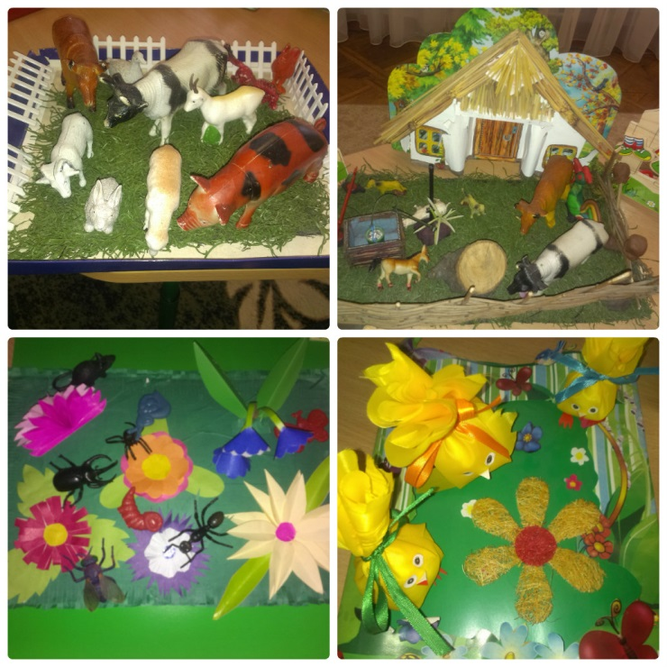
Игры с макетами способствуют развитию креативности и коммуникативной инициативы (то есть способности к творческому решению проблем, возникающих при осуществлении деятельности, в игре дошкольники договариваются, словесно объясняя исходные замыслы, планируя начало игры, используя простой договор, стремятся к взаимопониманию) - а это важные показатели речевой компетентности детей. Развитие креативности и инициативы - необходимое условие формирования полноценной личности.
В играх с макетами дети обозначают конкретную цель, самостоятельно дополняют их по своему желанию, применяя продуктивную деятельность. Меняется отношение к выполнению рисунков, поделок, ведь все это может пригодиться в игре. Отмечаются старание, желание достичь хорошего результата.
У детей повышается уровень любознательности и познавательного интереса, развивается речь и творческое мышление. В повседневной жизни они задают вопросы, касающиеся предметов и явлений, лежащих за кругом непосредственного наблюдения. У дошкольников отмечается интерес к познавательной литературе (о природе, исторических событиях, космосе, здоровье человека), дети включают свои новые представления в сюжеты игры, в темы рисунков.
Любой вид речевой деятельности, в том числе сюжетно-ролевая игра на основе макета, требует от педагогов грамотной организации и руководства, изучения методической литературы по организации игр с макетами. Сюжетно-ролевые игры учат общению, у детей развивается умение сочинять, фантазировать, комбинировать разные события, согласовывая в общем сюжете индивидуальные замыслы, способствуют развитию творческой инициативы. С тематическим макетом, используя приложенный к нему антураж без изменений, дети играют только первое время. Затем замыслы меняются, дополняются другими предметами, могут соединяться два или три макета. Дети придумывают сюжеты, соединяя реальные и сказочные фантастические события.
Существуют приемы, способствующие повышению интереса детей к играм с макетами. Это, прежде всего, художественная литература, которая создает в воображении детей разнообразные «миры» с удивительными персонажами и сюжетами. Художественные тексты, а также мультфильмы, заинтересовывают детей, помогают определиться с подбором персонажей и тематической конкретизацией макета. Так, макет-карта «Улицы города» может на время превратиться в Цветочный город Незнайки и его друзей, ландшафтный макет-карта - в опушку леса, где живет Винни - Пух.
Огромный интерес у детей всех возрастных групп вызывают макеты цветущего луга. Его населяют насекомые, которые подобраны в соответствии с возрастом детей. Дети с большим желанием и удовольствием играют с насекомыми, закрепляя при этом названия растений и других объектов биоценоза (муравейник, нора, трава, цветущие растения), тем самым постоянно расширяя свой словарный запас.
Надо отметить, что все объекты: звери, насекомые, земноводные, паукообразные не прикреплены к макетам, дети могут свободно их перемещать по всей поверхности макета. Все представленные макеты используются для закрепления полученных знаний в повседневной жизни детей. С их помощью, мы формируем у дошкольников понимание, что все живые существа нуждаются в определённых условиях жизни, удовлетворяющие их потребности.
Обитатели-персонажи, дополнительный антураж к макету, да и сам макет могут быть сделаны в процессе продуктивной совместной деятельности детей с воспитателем (из бумаги, картона, проволоки, соленого теста, природного материала), что способствует развитию творчества в различных видах деятельности (в ручном труде, конструировании и изготовлении макетов).
В ряде программ макетирование рассматривается как экологически ориентированный вид деятельности, который способствует закреплению представлений о мире природы, что позволяет трансформировать усвоенные знания в игру, насыщая детскую жизнь новыми впечатлениями и стимулируя детское творчество.
Макетирование способствует развитию речи: при изготовлении макета дети описывают, сравнивают, рассуждают над с воим креативным произведением.
Тесна связь макетирования и математики: в процессе работы закрепляются такие математические понятия, как пространство, количество, размер, цвет и т.д.
Макетирование способствует сенсорному развитию детей: работа с разными по фактуре, качеству, форме материалами развивает чувства, активизирует мелкую моторику рук.

Этапы работы по созданию макета

- этап – предварительная работа – включает в себя:
- Обогащение личного опыта детей (проведение бесед, рассматривание картин, и иллюстраций, прогулки и экскурсии, чтение художественной литературы и т.д.);
- Подготовка и сбор материала для создания макета.
2 этап – изготовление основы макета и наполнение его предметным материалом.
При изготовлении основы макета одновременно идет и наполнение предметным материалом. Постепенно у детей формируется представление о природных ландшафтах в процессе творческого конструирования из различных материалов. Персонажи изготавливаются совместно с детьми и воспитателем из бумаги, картона, проволоки, солёного теста, природного и бросового материала. Работа по созданию макетов также предполагает взаимодействие с родителями воспитанников, эффективность образовательного процесса зависит от их непосредственного участия. Педагогам следует активно подключать родителей к подбору материалов и изготовлению макетов в домашних условиях, участию в конкурсах на лучший семейный макет.
В процессе развития и активизации игры созданное игровое пространство дополняется новыми предметами. Дети совместно с логопедом придумывают рассказы, сказки на разные лексические темы. На протяжении всей работы с использованием макетов особое внимание уделяется индивидуальной работе с детьми, закрепляются полученные знания и представления. Таким образом, работа с использованием макетов и моделей позволяет круглый год, независимо от времени года, поддерживать интерес детей к миру природы, формировать осознанное правильное отношение к объектам природы и в желании общаться с ней.
Примечательно, что обитатели-персонажи, дополнительные предметы к макету могут быть сделаны в процессе совместной продуктивной деятельности детей с воспитателем. Весь процесс совместной деятельности воспитателя с детьми по изготовлению макета целесообразно сопровождать музыкой. Таким образом, создается особая эмоциональная атмосфера увлеченности, стимулирующая творческую активность детей. Музыкальное сопровождение направляет и конкретизирует создаваемые образы, помогает ребенку осознать себя неотъемлемой частью культуры.
Важно, чтобы результаты совместного творчества не пылились на полках. А использовались как самостоятельной детской игре, так и в процессе непосредственно образовательной деятельности.
На 3 этапе – в процессе развития и активизации игры с макетом – созданное игровое пространство дополняется новым предметным материалом, используются предметы-заместители, педагоги совместно с детьми придумывают рассказы или сказки, которые в дальнейшем служат игровыми сюжетами.
Для дальнейшего развития игры необходимо накапливать полифункциональный материал и хранить его.
Макеты требуют определенного ухода, и условий хранения, обычно они создаются на бумажной основе, и занимают достаточно много места. Как один из вариантов решения, можно предложить мобильные макеты, сделанные на основе коробок от конфет с откидывающейся крышкой. Такие макеты удобно хранить, они не занимают много места, благодаря крышке, которая в свою очередь служит фоном, все детали элемента находятся внутри самой коробки.

Требования к макету:

- Макет – фиксированная конструкция. Он должен быть устойчив, легко перемещаться с
места на место, не бояться случайных сотрясений (это особенно важно), служить длительное время и в любой момент быть доступен дошкольникам для игры.
- Самодельные макеты можно изготовить из тонкой фанеры, плотного картона, оклеенного цветной бумагой, линолеума и других подходящих материалов. При этом важно не забывать об эстетическом аспекте оформления.
- Независимо от вида макета – напольный, настольный, подиумный (на специальных
подставках), настенный (объекты на переднем плане, а изображения на заднем) – он должен быть удобным в обращении. Особый интерес для детей представляют макеты в специальных шкафах.
- Наборы персонажей, аксессуаров к ним и сами макеты должны быть доступны детям
для свободного выбора и игры. Хранить предметный материал лучше всего в пластмассовых лотках, тогда дети сами смогут выбирать нужные элементы в соответствии с замыслом игры.

Через любой игровой макет решаются задачи из различных областей познания. Вне зависимости от своего типа и назначения, макеты используются в различных видах деятельности: игровой, коммуникативной, трудовой, продуктивной, познавательно-исследовательской, музыкально-художественной и т. д. Хочется отметить, что использование игровых макетов в предметно-развивающей среде дошкольного учреждения отвечает принципу интеграции образовательных областей.
Игры с макетами развивают интеллектуальные качества ребенка, инициативу и волевое усилие. У детей повышается уровень любознательности, они задают вопросы, касающиеся предметов и явлений, лежащих за кругом непосредственного наблюдения (о природе, исторических событиях, космосе, здоровье человека) .
Сюжетная игра - это любимый вид деятельности дошкольников, именно в ней максимально развиваются их способности. Но самостоятельная сюжетная игра ныне «уходит» из мира дошкольника, его жизнь в детском саду организована так, что на игру времени не остается. А если следовать современной классификации детских игр, то от полутора до двух часов ежедневно дети старшего дошкольного возраста должны играть в сюжетно-ролевые игры.
Учитывая многообразие сюжетных игр, педагоги должны ориентироваться на организацию таких сюжетных игр, в которых каждый ребенок сможет:
- удовлетворять свои интересы;
- реализовывать свои возможности;
- создавать игровой сюжет и реализовать его;
- проявлять индивидуальные особенности речевого творчества.
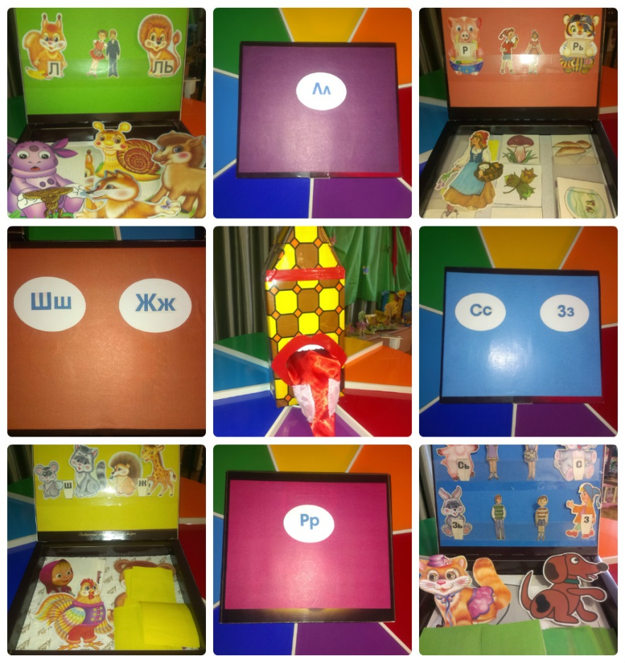
Создать такие условия помогают игры с макетами, они являются более высокой степенью сюжетно-ролевых игр, они востребованы старшими дошкольниками и способствуют развитию ребенка. Организуя предметно-игровую среду с использованием макетов в группах старшего дошкольного возраста, педагог имеет возможность решать задачу, связанную с развитием сюжетосложения у детей и свободного проявления их индивидуально-стилевых особенностей в игре. В жизни старших дошкольников большое место занимает новая форма сюжетной игры - режиссерская игра с мелкими игрушками, где ребенок развертывает события с персонажами-игрушками, отождествляя себя с ними или дистанцируясь от них, выполняя одну или несколько ролей. Игра с мелкими игрушками в значительной мере способствует сюжетосложению - ребенок самостоятельно придумывает и комбинирует разнообразные сюжетные события, активизирует комментирующую речь (то есть, играя, ребенок комментирует свои действия, поступки), используя для этого разнообразные средства: мимику, жест, речевую интонацию. Для того, чтобы игра получила свое развитие, старшему дошкольнику необходим так называемый «маркер пространства воображаемого мира». Таким маркером, служащим стимулом и опорой для развертывания детьми сюжетных комбинаций в игре с мелкими игрушками, может быть именно макет, то есть уменьшенный предметный образец пространства и объектов воображаемого мира (реалистического и фантастического). В детских садах нужен, прежде всего «универсальный» макет, то есть тематически многозначный (условно-обобщенный) маркер игрового пространства.
Универсальные приёмы работы с макетом
(из опыта работы)
Образовательный процесс с детьми мы строим по комплексно – тематическому принципу. В содержание работы с макетом легко вводить региональные и культурные компоненты. При организации образовательного процесса мы стараемся обеспечить единство воспитательных, развивающих и обучающих целей, задач. Образовательный процесс строится на интеграции содержания.

- Обогащение представлений детей в процессе предварительной работы по заданной теме: рассматривание иллюстраций, посещение краеведческого музея, проведение экскурсий, использование ИКТ.
        - Изготовление новых предметов к макету в совместной продуктивной деятельности с взрослым (из любого материала).
        - Рассматривание с детьми макетной основы и материала для игры-макета (знакомого и обновляемого).
        - Игра, совместно с детьми (демонстрация приемов игры; вовлечение ребенка в действия с макетом; предоставление инициативы ребенку).

В своей работе мы используем макеты для ознакомления детей с лексической темой, и тем самым расширяем их знания об окружающем мире.
Знакомство детей с объектом происходит постепенно. Мы читаем детям произведения художественной литературы по изучаемой теме, рассматриваем иллюстрации, проводим экскурсии. В процессе подготовки к работе с макетом организуем элементарное экспериментирование (выращиваем овес, лук на зелень, замораживаем воду и т.д.). После такой подготовительной работы вместе с детьми приступаем к изготовлению макета, обсуждаем все его компоненты.
Период изготовления макета обладает самоценностью и сам по себе является процессом обучения. При изготовлении макетов дети описывают объект или явление, сравнивают, рассуждают, задают много вопросов, пополняют свой словарный запас.
Макет – это результат творческой деятельности и очень привлекательное игровое пространство. Он может быть напольным, настольным, подиумным (на специальных подставках), настенным (объекты на переднем плане, а изображение на заднем).
При этом игровые предметы в макете могут в разной степени задавать тематику сюжета. Макеты также можно разделить по определенной тематике, т.е. тематические макеты
(например, фигурка пожарного, пожарная машина и пожарная часть и т.д.). Тематические макеты бывают с определенными предметами (условная фигурка человечка и платформа на колесиках, которая может стать любым транспортным средством), так и с неопределенными предметами (обычно обозначаемые как полифункциональный материал, например, резная деревянная чурочка, которая в воображении ребенка может стать и животным, и строением и фонтаном).
На основе готовых макетов мы проводим беседы, составляем рассказы с детьми, режиссерские игры. На всех этапах работы дети закрепляют впечатления в продуктивной деятельности. В нашем ДОУ созданы настольные макеты на тему: «Хлеб – всему голова», «Улица города», «Скотный двор», «Сад и огород», «Аквариум», «Лес», «Шахта» и др.
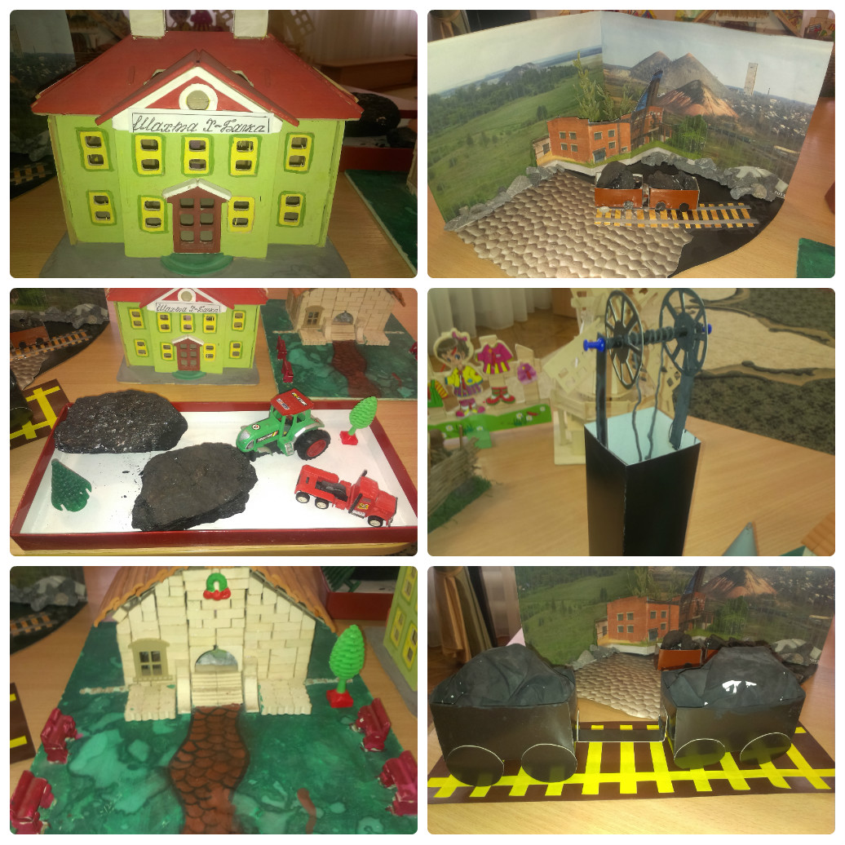
Надо отметить, что все объекты не прикреплены к макетам, дети могут свободно их перемещать по всей поверхности макета. Все представленные макеты используются детьми в самостоятельной деятельности.
Главное в создании макета, который самостоятельно создается детьми или в совместной деятельности с педагогом, что при размещении составных частей макета, ребенок применяет полученные знания, обобщает информацию, полученную ранее, таким образом происходит развитие связной речи, развивается доказательность речи, дошкольники учатся рассуждать, а значит развивается логическое мышление, словарь и выразительность речи.
При составлении макетов дети знакомятся вначале с планом, а также и с правилами размещения элементов макета в зависимости от заданной темы. Затем мы предлагаем детям описать готовые объекты макета. Организовываем сравнение двух объектов между собой, учим выделять признаки различия и сходства. Постепенно увеличиваем количество сравниваемых объектов до трех-четырех. После, предлагаем детям более детально рассмотреть объекты на макете, находить новые скрытые на первый взгляд вариативные элементы макета. Детям необходимо понимать, что еще существуют определённые знаки (рисунки, чертежи, объекты), которые как бы замещают реальные предметы. Можно объяснить ребёнку, что для того, чтобы посчитать, сколько машинок в гараже, не обязательно использовать сами машинки, можно предложить обозначить их палочками или кружочками и посчитать эти палочки – замещающие машинки.
Для решения более сложных задач по макетированию, можно предложить детям старшего дошкольного возраста нарисовать чертёж, который бы помог представить готовый объемный макет, на основе графического макета. Постепенно такие рисунки-чертежи становятся всё более условными, так как дети, запоминая этот принцип, могут уже как бы нарисовать данные обозначения (палочки, схемы, объекты) в уме, то есть у них возникает та самая «знаковая функция сознания». Дети оказываются в состоянии заранее «видеть» возможные результаты собственных действий. А это и есть понимание, мышление, воображение. Все это помогает при выполнении заданий на составление описательных рассказов, загадок и позволяет наглядно увидеть и почувствовать природные явления, характер взаимодействия предметов и их элементов, формирует обобщенные представления. В процессе занятий при использовании заданий с использованием макетов происходит умственное развитие детей. Предложенные задания и упражнения интересны детям и вызывают у них положительные эмоции; их можно многократно варьировать, изменять, модифицировать при изучении разных лексических тем.

Вывод
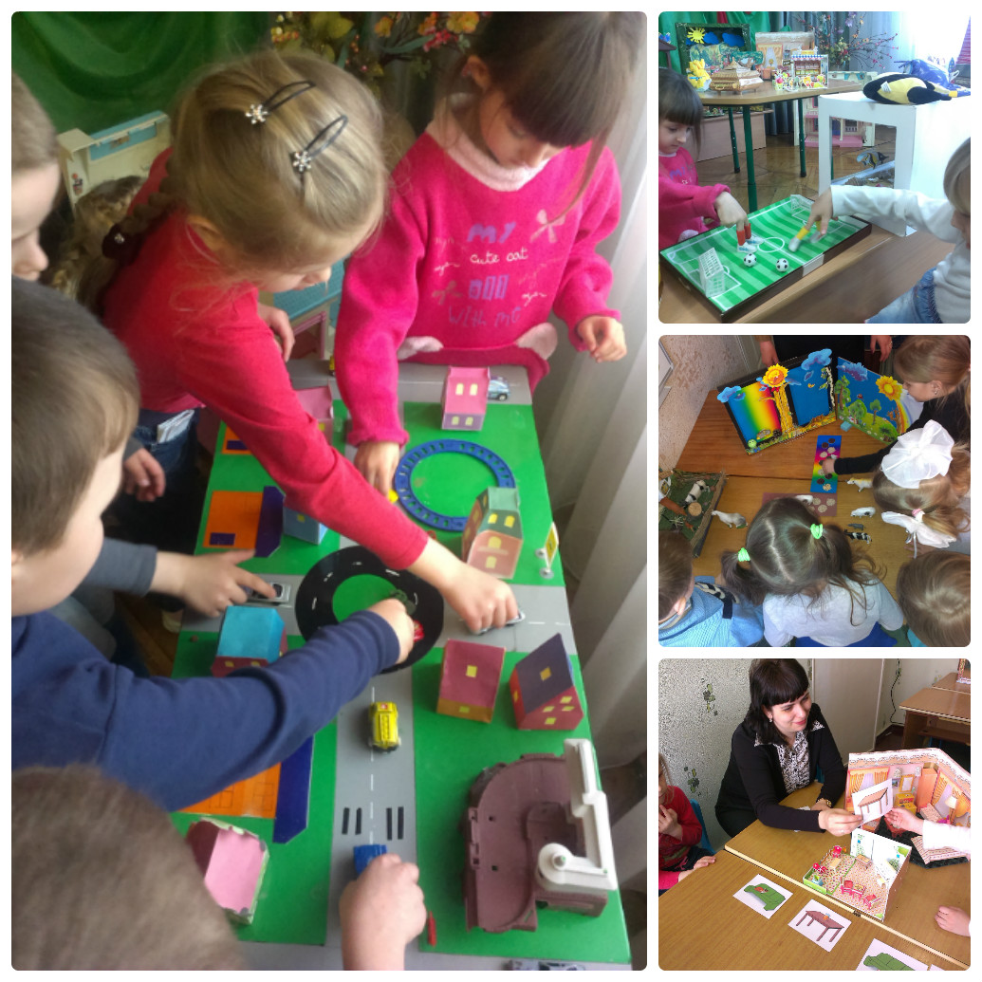
В заключении хочется вспомнить китайскую пословицу: «Скажи мне - и я забуду, покажи мне – и я запомню, вовлеки меня – и я пойму». Используемые нами макеты помогают формировать у детей целостное представление о мире, способствуют пониманию у детей о взаимосвязи в природе, в жизни людей, вызывающий у них огромный интерес. Следует отметить, что макет - это центральный элемент, организующий предметную среду для игры с мелкими игрушками. Он выступает в роли «пускового механизма», способствующий формированию речевой компетентности и развитию творческого воображения у детей. Логопед, выступает как создатель проблемно-игровых ситуаций и помощник в реализации игровых замыслов, не принимая непосредственного участия в игре, направляет замыслы детей вопросами: «Что было дальше?», «Что с ними случилось?». Макет поднимает игру к сюжетосложению на новый уровень, содействует речевому развитию дошкольников, является связующим звеном разных форм взросло-детской и свободной детской речевой активности.
Таким образом, исходя из выше сказанного, можно сделать следующие выводы: использование макетов дает положительные результаты, а именно:
- позволяет выявить скрытые связи между явлениями и сделать их доступными пониманию дошкольника;
- облегчает и ускоряет процесс запоминания, формируя приёмы работы с памятью;
- дает возможность осознать вспомогательную роль изображений, объектов для удержания в памяти словесного материала;
- развивает слуховые и зрительные анализаторы;
- развивает мелкую моторику;
- формирует речевую компетентность;
- повышает наблюдательность, дает возможность заметить особенности окружающего мира дает простор для творчества и фантазии детей, обеспечивая развитие их мышления.

Анализ результатов работы показал, что дети, которые научились применять метод макетирования, способны творчески подходить к поставленным проблемам, быстрее решают нестандартные задачи, обладают более гибким и оригинальным мышлением.

Примерное содержание и разновидность
игровых макетов для детей дошкольного возраста.
Макет «Зоопарк» :
- фигурки персонажей (волк, зебра, лев, тигр, ящерица, носорог, черепаха, страус, медведь, обезьяна)
- маркеры пространства (клетки, вольеры, бассейн, скала, деревья, дорожки)
- природные и бросовые материалы для изготовления детьми необходимых для игры предметов (питание зверей, предметы ухода за ними).
Макет «Улицы города»:
- макеты домов, дороги и тротуары, зеленые насаждения, газоны
- маркеры пространства: мост, гараж, дома, ограждения, деревья, дорожные знаки, светофоры; перекрестки всех видов;
- предметы, обозначающие события (модели автомобилей, бензовоз, скорая помощь).
Макет - модель «Дом - семья»
- предметы - фигурки (кукла - мама, кукла- папа, кукла - дочка, кукла - сын),
- маркеры пространства (2 комнаты, 3 стола, кресла, диван, кушетка, дизайнерское оформление комнаты),
- предметы, обозначающие события (бассейн, телевизор, лоскутки ткани),
- бытовые предметы (полотенца, постельные принадлежности, одежда, посуда),
- бросовый материал для изготовления детьми деталей и предметов для игры (в отдельной коробке).
Игра - макет «Деревня»:
- предметы - фигурки (бабушка, дедушка, внучка, кошка, корова, овца, ягнята, свинья, поросята, коза, утка с утятами);
- маркеры пространства (дом, сарай, забор, огород, сад с плодовыми деревьями);
предметы, обозначающие события или действия (корыто с бельем, лейки, посуда).
Игра - макет «Фазенда»
- предметы - фигурки (люди, собака, котенок);
- маркеры пространства (дом с мансардой, балконом, верандой, заборчики, бассейн, теннисный корт, цветочные клумбы, фонтанчик, скамеечки); сад или огород с грядками, муляжи овощей и фруктов,
- предметы для обозначения действий: качели, лейка, горка, ракетки теннисные,
Игра - макет «Квартира»
- предметы - фигурки членов семьи, домашних животных,
- маркеры пространства (столики, платяной шкаф, этажерка, диван, трельяж, трюмо, кресла, телевизор, кухонная техника),
- предметы, обозначающие действия (телевизор, часы на стене, шторы на окне).
Игра - макет «Детский городок»
- предметы - фигурки (пластмассовые человечки, машинки, деревья, цветочные клумбы),
- маркеры пространства (кафе, беседка, деревья, скамейки, заборчики, качели, цветники, фонтаны, светофоры),
- предметы, обозначающие действия (качели, машинки, лодочки-качалки).
Игра - макет «Лесная полянка»
- площадка с небольшими деревцами, травой, кустиками, цветами, ягодами, грибами,
мелкие фигурки насекомых, птиц, фигурки людей (мальчик, девочка, мужчина, женщина), корзинка для сбора ягод.
Игра - макет «На водоеме»
- площадка, обозначающая сам водоем,
- маркеры пространства (мелкие деревца для размещения по периметру водоема,
травянистые растения (сделанные руками детей), фигурки водоплавающих птиц,
фигурки насекомых (бабочки, водные жуки, стрекозы), плоские фигурки рыб (живущих
близко к поверхности воды, в средней толще воды, на дне),
- бросовый материал для изготовления детьми необходимых деталей и предметов (в отдельной коробке с крышкой).
Игра-макет «Космос»
- макет лунного ландшафта (пластилин для изготовления детьми лунных кратеров),
- мелкие фигурки космонавтов, луноходы, спутники,
- среда в группе: объемные модели планет, знаки зодиака, игрушки для обыгрывания: карты, ракеты, центр управления (панели, экран, картинки с изображением видов Земли из космоса),
- бросовый материал для изготовления самими детьми необходимых атрибутов и предметов для игры.
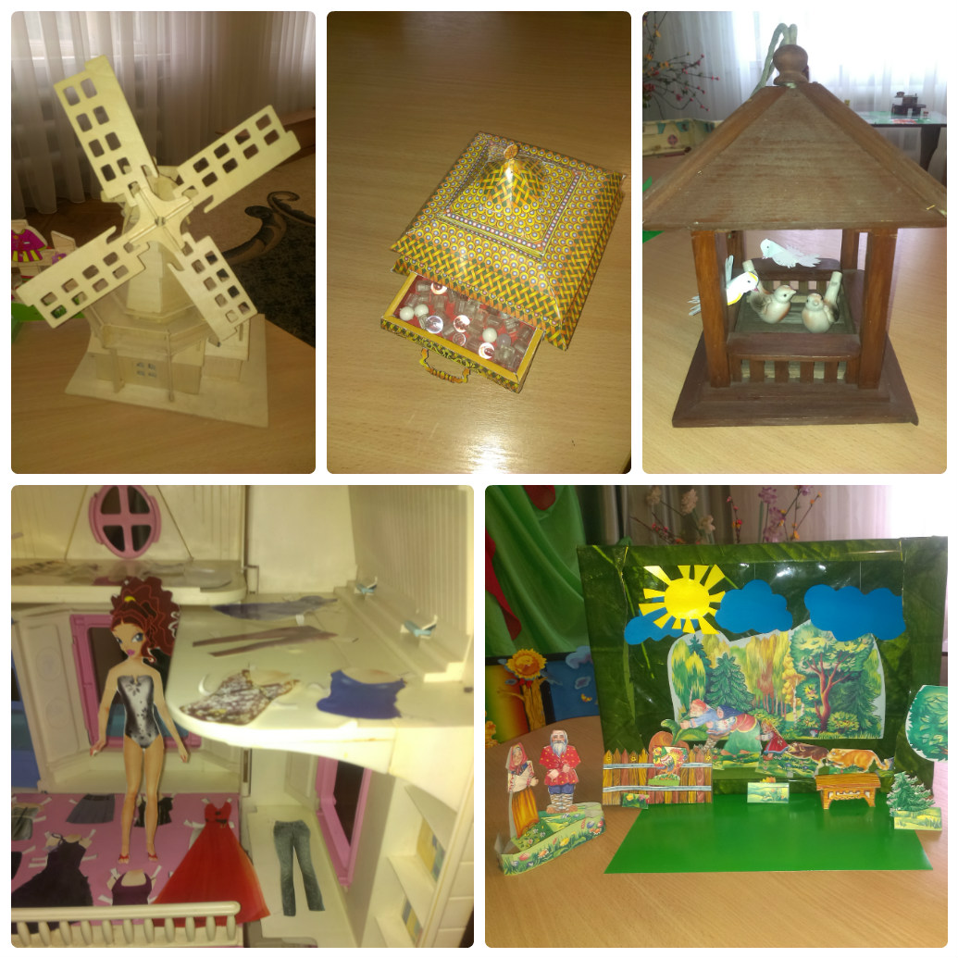
Методические рекомендации по созданию игровых макетов в семье

- Чтобы в старшем дошкольном возрасте сюжетно-ролевая игра не ушла на второй план, необходимо сделать ее зоной ближайшего развития ребенка. Для детей 5-7 лет такой зоной могут стать игры с маркерами.
- Что представляет собой такая игра? Это сюжетно-ролевая игра с мелкими игрушками. Макет – уменьшенный предметный образец пространства объектов воображаемого мира (реалистического или фантастического).
- Как сделать универсальный макет для игры? Очень просто. Самое главное, что нужно иметь, - любовь к своему ребенку и желание играть с ним; второе – различный бросовый материал, ножницы, цветную бумагу, ткань, клей; третье – определить, во что хочет играть Ваш сын или дочка. При изготовлении макета нужно выполнить следующие условия: весь игровой антураж помещается в плотную коробку с крышкой, основные маркеры пространства наклеиваются прочно, все остальные фигурки (предметы-фигурки, предметы, обозначающие действия: качели, машины) хранятся в той же коробке или другой, поменьше. При этом игра не доставляет хлопот при уборке, занимает немного места, удобна в обращении, не портит интерьер квартиры.
- Не рассчитывайте на то, что вы сделаете один макет, и ребенок оставит вас в покое. Когда он наиграется в одну игру, то захочет продолжения: соединить сюжеты двух игр-макетов. Возможно, он сам попробует выполнить часть нового макета, а ваша задача состоит в том, чтобы быть рядом, и помочь ему.
- Ваш малыш мечтает об игре-макете «Улица города»? Возьмите крагис (ДВП) 120 х 40 (или 60 х 20) см, оклейте цветной бумагой, разметив места для домов, дорог, оформите клумбы, сделайте разметку на проезжей части. Можно все покрыть прозрачной бумагой или скотчем. Из коробки сделайте дома, их надо прочно прикрепить к основанию, так же как и светофоры, деревья, светильники, дорожные знаки, мост, гараж, автозаправочная станция и т.д. Подберите мелкие машинки, фигурки персонажи людей и животных. Игра готова.
- Темы игр подскажет вам ребенок. В игры он может играть и один, выполняя роль режиссера, процесс сюжет сложения захватывает его, но играть с партнером-взрослым еще интереснее и полезнее, так как увеличивается зона развития, а особенно ценно то, что взрослый учится понимать ребенка, тем самым незаметно влиять на его воспитание.

